# Carture 衣橱 - 用户（客户）操作手册

## 应用概述

Carture（衣橱）是一款基于微信生态的精品店铺购物应用，专为线下实体店提供数字化购物体验。用户通过扫描店铺二维码即可快速进入店铺，无需安装APP，直接在微信中完成授权、浏览商品、下单购买等完整购物流程。

**核心特色：** - 无缝微信集成：扫码即用，无需下载 - 多店铺支持：每个店铺独立管理客户和订单 - 智能客户识别：自动创建和管理客户档案 - 跨平台兼容：支持手机、平板、电脑访问

## 入店流程

### 第一步：扫描店铺二维码

1. **获取店铺二维码**
   * 店铺二维码由商家提供
   * 二维码包含店铺唯一标识（boutique_id参数）
   * 通常贴在店铺门口、收银台或宣传材料上
   * 二维码格式示例：https://carture.kcbaotech.com/?boutique_id=1

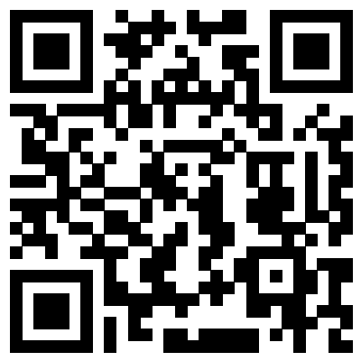

1. **扫描方式**
   * 使用微信”扫一扫”功能（推荐）
   * 使用手机相机直接扫描
   * 手动输入店铺链接（如商家提供）
   * 扫描后自动在微信内置浏览器中打开应用

### 第二步：微信授权登录

1. **首次访问**
   * 扫描二维码后，如果未授权，系统会显示授权页面
   * 页面显示”老板衣橱”品牌标识
   * 点击”授权登录”按钮启动微信OAuth流程

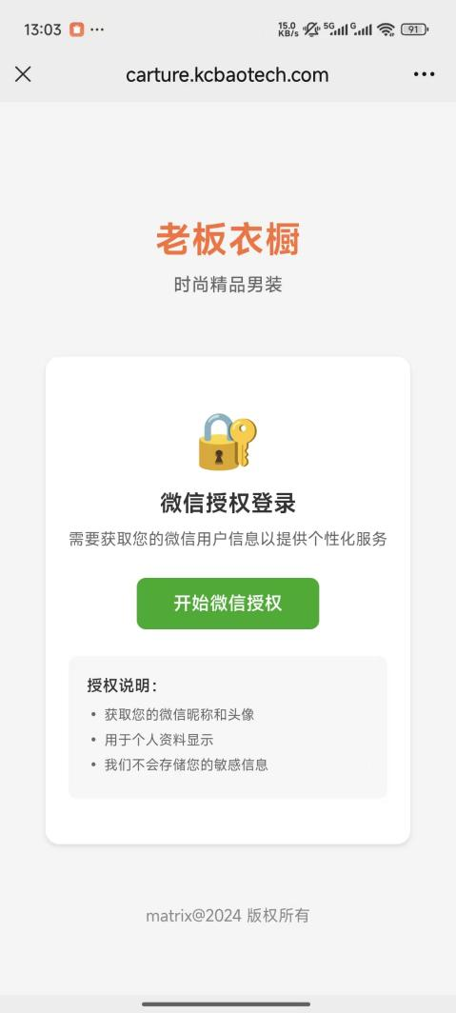

1. **授权确认**
   * 跳转到微信官方授权页面
   * 微信会显示应用权限请求：
     + 获取您的昵称
     + 获取您的头像
     + 获取您的微信唯一标识（OpenID）
     + 获取您的地区信息（可选）
   * 点击”确认授权”完成登录

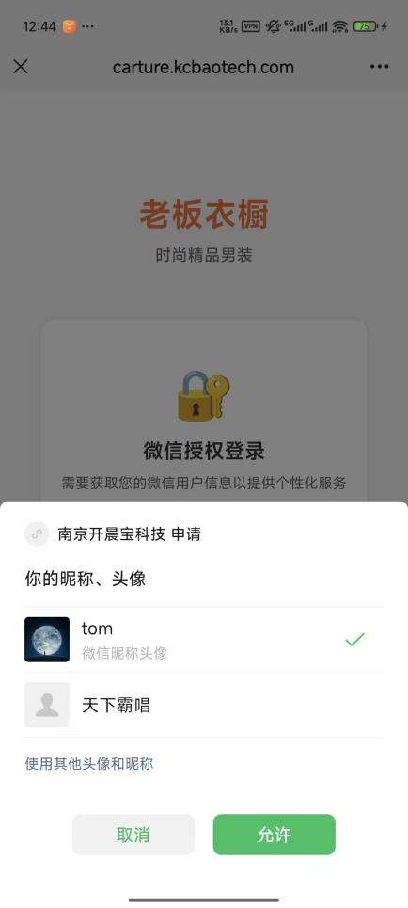

1. **智能客户管理**
   * 系统自动检测您在该店铺的客户状态

### 第三步：进入店铺

* 授权成功后自动跳转到店铺首页
* 显示店铺名称和商品列表
* 可以开始浏览和购买商品

## 店铺浏览

### 界面布局

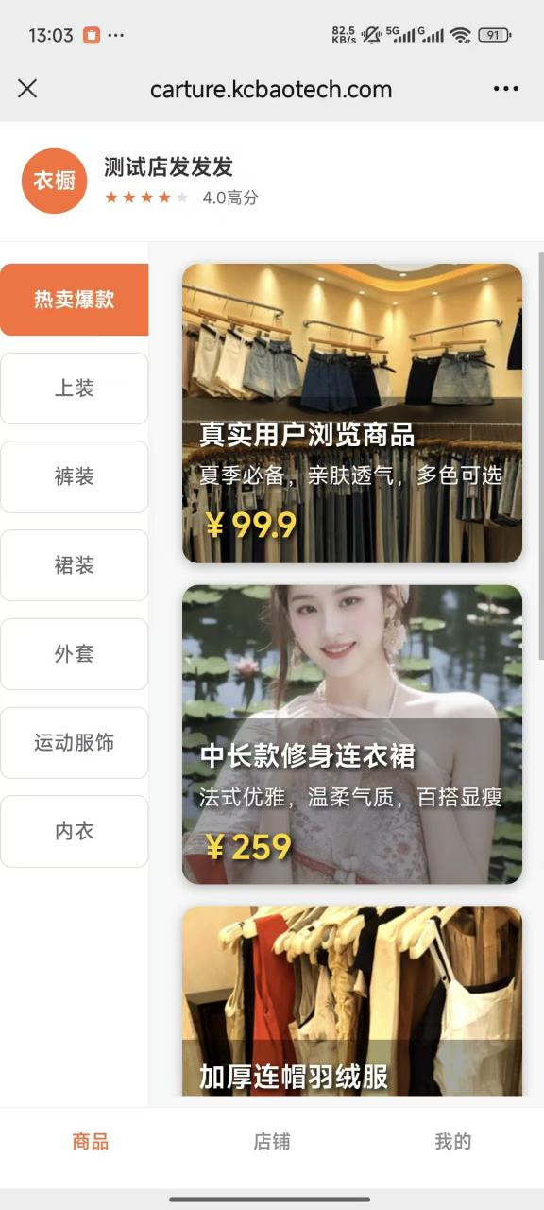

### 商品分类浏览

1. **左侧分类导航**
   * 默认显示”热卖爆款”
   * 点击其他分类切换商品
   * 支持垂直滚动查看更多分类
2. **右侧商品列表**
   * 横向滑动浏览商品
   * 显示商品图片、名称、价格
   * 点击商品可查看详情

### 底部导航说明

* **商品**：商品列表页面（默认首页）
* **店铺**：店铺详情和图片展示
* **我的**：个人信息和订单管理
* **调试**：开发调试功能（正式版本中隐藏）

## 购物流程

### 商品详情查看

1. **进入商品详情**
   * 在商品列表点击任意商品
   * 跳转到商品详情页面
2. **商品信息展示**
   * 商品大图（支持放大查看）
   * 商品名称和价格
   * 商品详细描述
   * 库存状态

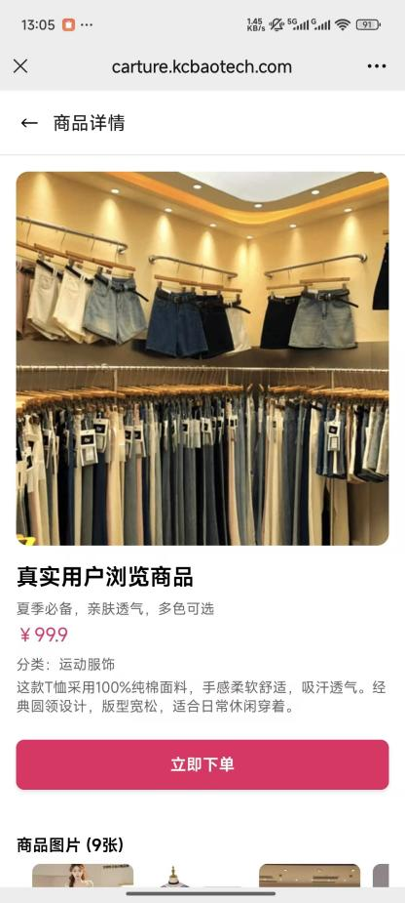

### 下单购买

1. **点击下单按钮**
   * 在商品详情页面点击”立即下单”
   * 系统会自动创建订单
2. **订单确认**
   * 显示订单详情：商品名称、价格
   * 确认无误后完成下单
   * 弹出”下单成功”提示
3. **订单选项**
   * **继续购物**：返回商品列表
   * **查看订单**：跳转到”我的”页面

## 店铺信息

### 店铺详情页面

1. **查看店铺**
   * 点击底部导航”店铺”
   * 显示当前店铺的详细信息
2. **店铺图片**
   * 浏览店铺环境照片
   * 支持图片放大查看
   * 左右滑动切换图片
   * 键盘操作（Web版）：
     + 按左箭头键：上一张图片
     + 按右箭头键：下一张图片
     + 按Esc键：关闭图片查看器

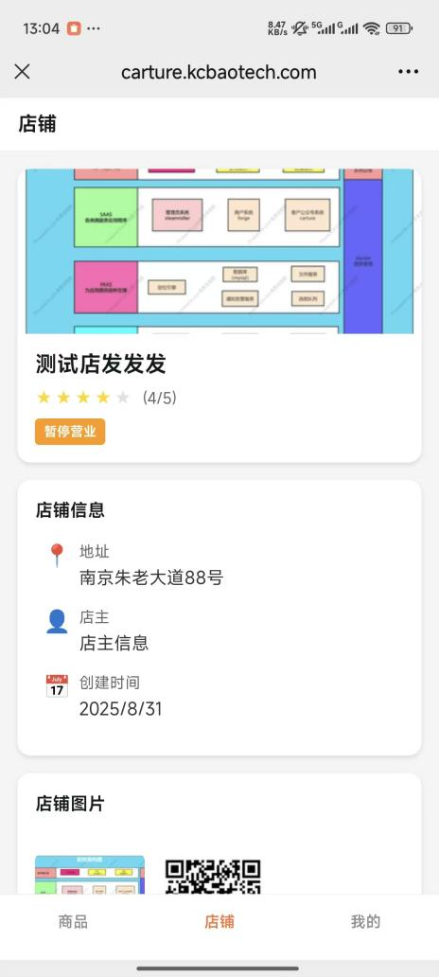

## 切换店铺

### 访问新店铺

1. **扫描新的店铺二维码**
   * 每个店铺都有独特的二维码（包含不同的boutique_id）
   * 扫描不同二维码可进入不同店铺
   * URL会自动更新为新店铺的标识
2. **智能客户状态检测**
   * 系统基于您的微信OpenID和店铺ID进行查询
   * **新客户场景**：自动创建该店铺的专属客户档案
   * **老客户场景**：立即加载历史客户信息和偏好
   * **跨店铺客户**：在每个店铺都有独立的客户身份
3. **独立的店铺体验**
   * 每个店铺的商品分类和库存独立管理
   * 订单记录按店铺分别存储和显示
   * 客户资料在每个店铺中独立维护
   * 访问记录和浏览行为分店铺统计

## 技术实现说明（面向开发者/商家）

### 二维码生成规范

店铺二维码应包含以下URL格式：

https://你的域名.com?boutique_id=店铺ID

**示例：** - 店铺1：https://carture.example.com?boutique_id=1 - 店铺2：https://carture.example.com?boutique_id=2

### 系统工作流程

1. **扫码识别**：解析URL中的boutique_id参数
2. **店铺验证**：通过GraphQL查询验证店铺是否存在
3. **微信授权**：OAuth2.0流程获取用户信息
4. **客户管理**：基于openid + boutique_id管理客户档案
5. **购物体验**：显示该店铺的商品和订单

### 数据隔离机制

* 每个店铺的客户数据完全独立
* 同一用户在不同店铺有不同的客户记录
* 订单数据按店铺分别存储和查询
* 确保多租户数据安全

## 常见问题解答

### 授权相关

**Q: 为什么需要微信授权？** A: 需要获取您的基本信息来创建客户档案，包括： - 昵称和头像：方便店主识别客户 - OpenID：作为唯一客户标识，确保订单归属正确 - 地区信息：帮助店主了解客户分布（可选）

**Q: 我的信息安全吗？** A: 完全安全。应用采用微信官方OAuth2.0授权： - 只获取您授权的公开信息 - 不能获取手机号、支付密码等敏感信息 - 信息存储符合数据保护规范 - 您可以随时在微信中撤销授权

### 店铺进入

**Q: 扫码后没有反应怎么办？** A: 请按以下顺序检查： 1. 确认在微信中扫码（而不是其他扫码应用） 2. 检查二维码是否清晰完整 3. 确认网络连接正常 4. 尝试手动输入店铺链接 5. 重启微信后重新扫码

**Q: 可以同时在多个店铺购物吗？** A: 可以，系统支持多店铺切换： - 每个店铺有独立的客户身份 - 扫描不同二维码即可切换店铺 - 订单和客户信息按店铺独立管理 - 可以在浏览器中打开多个店铺标签页

### 购物下单

**Q: 下单后如何付款？** A: 订单创建成功后，付款方式由店铺决定： - 线下付款：到店铺收银台支付 - 微信转账：直接向店主微信转账 - 其他方式：根据店主要求进行

**Q: 可以取消订单吗？** A: 可以在”我的”页面点击删除按钮取消订单： - 删除后订单将从列表中移除 - 建议删除前先与店主确认 - 已付款订单请直接联系店主处理

### 技术支持

**Q: 应用卡顿或无响应怎么办？** A: 按以下步骤排查： 1. 检查网络连接状态 2. 关闭微信后重新打开 3. 重新扫描店铺二维码进入 4. 清理微信缓存：微信设置→通用→存储空间→清理 5. 如问题持续，尝试使用其他网络环境

**Q: 找不到我的订单？** A: 订单显示规则： - 订单只在对应的店铺中显示 - 确认当前在正确的店铺内（检查顶部店铺名称） - 每个店铺的订单记录独立存储 - 如需查看其他店铺订单，请重新扫描对应店铺二维码

## 联系支持

如果您在使用过程中遇到任何问题： 1. 首先尝试重新扫描二维码进入 2. 联系店铺工作人员获取帮助 3. 如有技术问题可联系应用开发者

## 版本信息

* **应用名称**：Carture 衣橱
* **技术架构**：React Native + Expo + TypeScript
* **支持平台**：
  + iOS（微信内置浏览器）
  + Android（微信内置浏览器）
  + Web（支持桌面浏览器访问）
* **后端服务**：Directus CMS + GraphQL API
* **数据存储**：PostgreSQL 数据库
* **图片服务**：Directus 资源管理
* **授权服务**：微信 OAuth 2.0

*本操作手册基于当前版本功能编写，功能可能会根据版本更新而有所变化。*